Procediment d’alta d’usuari i d’alta d’entitat

Per accedir a l’aplicació web de gestió de la formació- ACCFOR els sol·licitants hauran de disposar de DNI electrònic o qualsevol altre certificat reconegut com a vàlid pel Govern de les Illes Balears i hauran de sol·licitar els accessos corresponents al SOIB.

L’accés és via web (https://intranet.caib.es/ACCFOR/). No requereix cap instal·lació específica a l'ordinador de l'entitat més que un navegador estàndard tipus Internet Explorer, Mozilla Firefox, Google Chrome, Microsoft Edge, Safari, etc.,

Aquesta tramitació s’ha de fer seguint les passes que s’indiquen a continuació:

- Prement el botó de Sol·licitud d’alta d’usuari i d’entitat i s’obri la finestra següent:

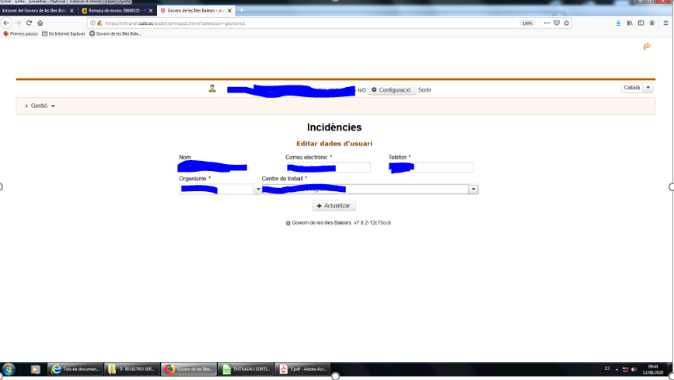

- Ha d’emplenar el camp de Nom, correu electrònic i telèfon. Al camp Organisme ha de seleccionar Entitat externa i a Centre de treball no ha de seleccionar cap opció. Premi el botó Actualitzar.
- A Gestió seleccioni Incidències i s’obrirà

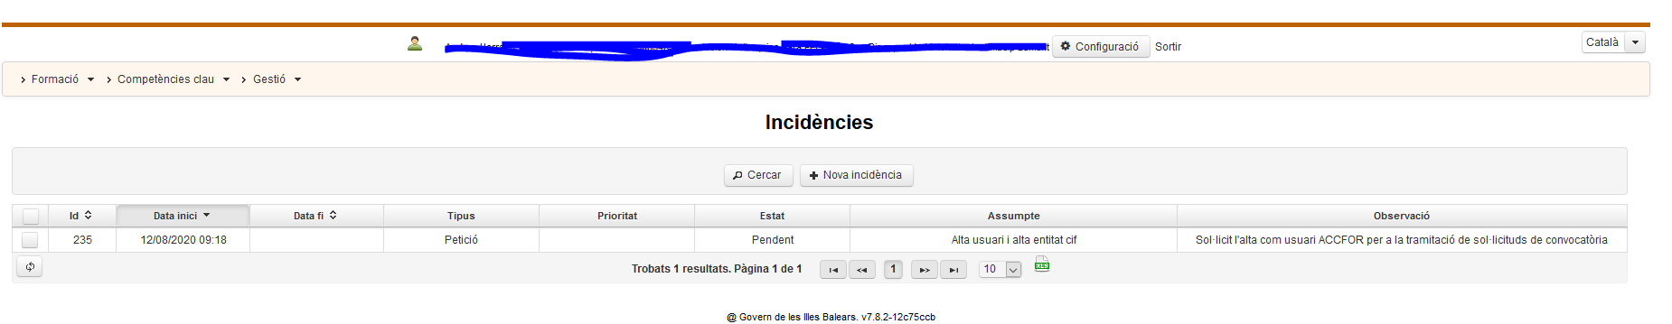

- Premer l’opció de Nova incidència i s’obri la finestra següent:

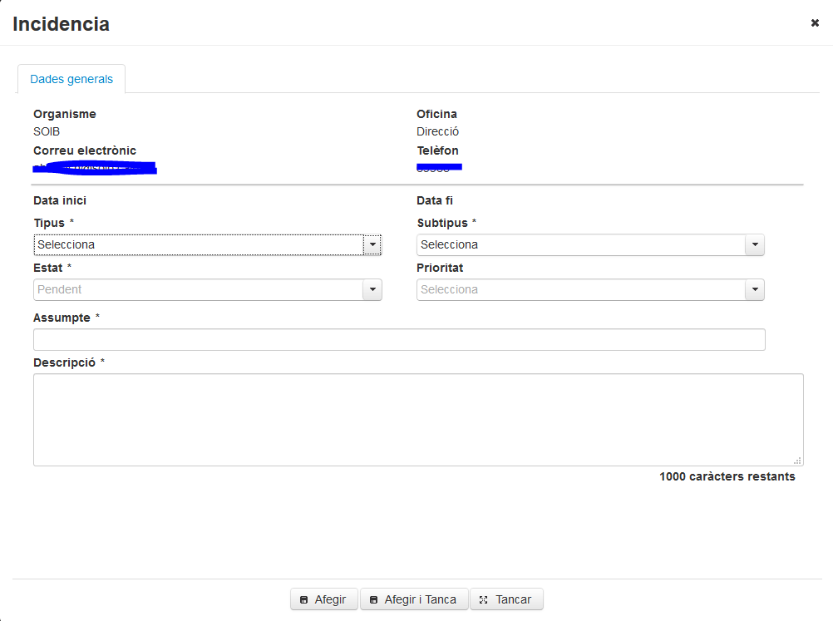

En el camp Tipus seleccioni l’opció Petició .

Al camp Subtipus triï l’opció Alta usuari extern.

Al camp Assumpte Indiqui “Alta usuari amb dni XXXXXXXXXXXXX i alta entitat amb cif XXXXXXXXXX. “

Al camp Descripció indiqui la convocatòria de subvencions a la que vol presentar sol·licituds.

Per guardar premi el botó Afegir i tanca

- Ara es troba en aquesta pantalla.

Faci doble click sobre la incidència oberta i s’obrirà la següent pantalla

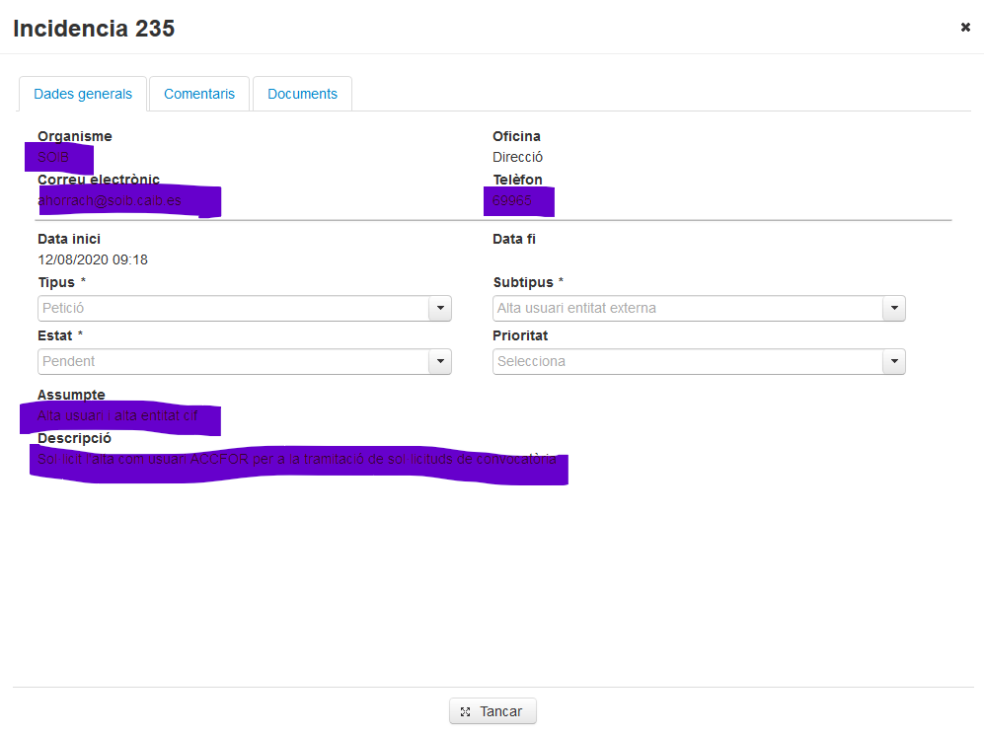
En aquesta pantalla faci clic a la pipella Documents.
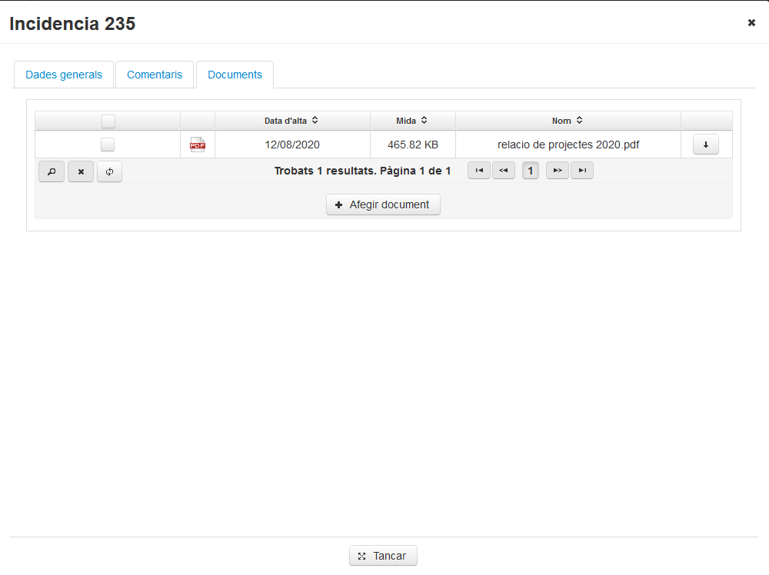

Premi Afegir document i pugi un document en format lliure un document amb la següent informació:

- Número de CIF,
- nom fiscal de l’entitat o empresa,
- direcció,
- telèfon de contacte,
- adreça electrònica de contacte
- Nom, llinatges i NIF del representat de l’entitat o empresa
- Telèfon de contacte del representant
- Nom, llinatges i NIF de la persona que ha d’accedir a l’aplicació per realitzar el tràmit de sol·licitud.

Tanqui la finestra i pot sortir de l’aplicació.

El següent dia hàbil tindrà accés a l’aplicació de gestió de sol·licituds de subvencions.

Una vegada que tingui accés a la tramitació de sol·licituds

Una vegada que tingui accés a l’aplicació, serà el canal pel qual s’emplenarà tota la informació i s’aportarà la documentació relativa a la sol·licitud de subvenció.
Per accedir al Tràmit de sol·licitud per participar a les convocatòries del SOIB ha d’accedir al menú Formació>Convocatòria sol·licitud> i pulsar el botó «Afegeix».

A la pestanya «1. Convocatòria» ha de triar la convocatòria corresponent.
Per accedir a tota la documentació necessària per sol·licitar la subvenció ha de clicar al botó «Fons documental» de la plataforma ACCFOR.

Per tal de completar el tràmit i tenir-lo per finalitzat, el document generat amb l’aplicació web- ACCFOR s’ha de presentar en qualsevol de les formes que estableix l'article 16.4 de la Llei 39/2015, d'1 d'octubre, del procediment administratiu comú de les administracions públiques.

Es pot presentar la sol·licitud electrònica mitjançant el Registre electrònic comú (REC), a la qual s’ha d’adjuntar el document generat per l’aplicació web de gestió de la formació del SOIB -ACCFOR.

Les entitats beneficiàries són subjectes obligats a relacionar-se electrònicament amb les administracions públiques, i, de conformitat amb el que disposa l’article 14.2 i 3 de la Llei 39/2015, d'1 d'octubre, del procediment administratiu comú de les administracions públiques, únicament poden presentar les sol·licituds en la forma esmentada mitjançant el Registre Electrònic Comú (REC).

En cas que algun d’aquests subjectes presenti la sol·licitud de manera presencial, l’Administració el requerirà perquè la faci de manera electrònica, de conformitat amb el que estableix l’article 68.4 de la Llei 39/2015.

